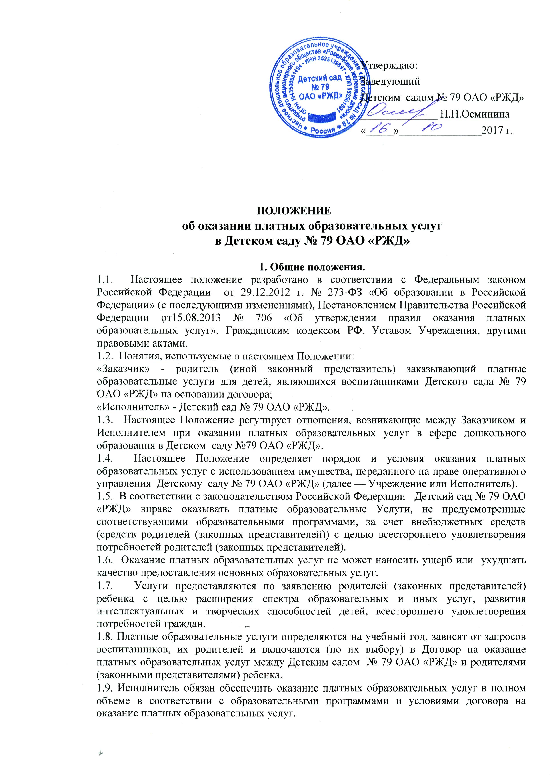
Утверждаю:
Заведующий
Детским садом № 79 ОАО «РЖД»
______________ Н.Н.Осминина
«_____»_______________2017 г.

ПОЛОЖЕНИЕ
об оказании платных образовательных услуг
в Детском саду № 79 ОАО «РЖД»

1. Общие положения.
1.1. Настоящее положение разработано в соответствии с Федеральным законом Федерации» (с последующими изменениями), Постановлением Правительства Российской Федерации от15.08.2013 № 706 «Об утверждении правил оказания платных образовательных услуг», Гражданским кодексом РФ, Уставом Учреждения, другими правовыми актами.
1.2. Понятия, используемые в настоящем Положении:
«Заказчик» - родитель (иной законный представитель) заказывающий платные образовательные услуги для детей, являющихся воспитанниками Детского сада № 79 ОАО «РЖД» на основании договора;
«Исполнитель» - Детский сад № 79 ОАО «РЖД».
1.3. Настоящее Положение регулирует отношения, возникающие между Заказчиком и Исполнителем при оказании платных образовательных услуг в сфере дошкольного образования в Детском саду №79 ОАО «РЖД».
1.4. Настоящее Положение определяет порядок и условия оказания платных образовательных услуг с использованием имущества, переданного на праве оперативного управления Детскому саду № 79 ОАО «РЖД» (далее — Учреждение или Исполнитель).
1.5. В соответствии с законодательством Российской Федерации Детский сад № 79 ОАО «РЖД» вправе оказывать платные образовательные Услуги, не предусмотренные соответствующими образовательными программами, за счет внебюджетных средств (средств родителей (законных представителей)) с целью всестороннего удовлетворения потребностей родителей (законных представителей).
1.6. Оказание платных образовательных услуг не может наносить ущерб или ухудшать качество предоставления основных образовательных услуг.
1.7. Услуги предоставляются по заявлению родителей (законных представителей) ребенка с целью расширения спектра образовательных и иных услуг, развития интеллектуальных и творческих способностей детей, всестороннего удовлетворения потребностей граждан.
1.8. Платные образовательные услуги определяются на учебный год, зависят от запросов воспитанников, их родителей и включаются (по их выбору) в Договор на оказание платных образовательных услуг между Детским садом № 79 ОАО «РЖД» и родителями (законными представителями) ребенка.
1.9. Исполнитель обязан обеспечить оказание платных образовательных услуг в полном объеме в соответствии с образовательными программами и условиями договора на оказание платных образовательных услуг.

2. Условия и порядок оказания платных образовательных услуг
2.1. Для оказания платных образовательных услуг Детский сад № 79 ОАО «РЖД» выполняет следующие требования:
2.1.1. Создает условия для организации дополнительной образовательной деятельности в соответствии с СанПиН 2.4.1.3049-13 «Санитарно-эпидемиологические требования к устройству, содержанию и организации режима работы дошкольных образовательных организаций»
2.1.2. Обеспечивает кадровый состав.
Для оказания дополнительных платных услуг могут привлекаются основные специалисты Учреждения.
2.1.3. Обеспечивает учебно-методическое и техническое обеспечение.
2.1.4. Рассчитывает калькуляцию расходов на оказание платных образовательных услуг. Калькуляция расходов рассчитывается по комплексу платных образовательных услуг, осуществляемых в данном учреждении.
Калькуляция разрабатывается непосредственно образовательным учреждением и утверждается его руководителем.
2.2. Ответственные за организацию платных образовательных услуг проводят подготовительную работу, включающую в себя изучение спроса потенциальных заказчиков на предоставляемую Услугу, организуют рекламную деятельность, составление калькуляции цены и другие необходимые мероприятия.
2.3. В рекламную деятельность обязательно включается доведение
до Заказчика (в том числе путем размещения на информационных стендах) достоверной информации об исполнителе и оказываемых Услугах, обеспечивающей возможность их правильного выбора.
Информация содержит следующие сведения:
— исполнитель (юридическое лицо) — наименование и место нахождения, а также сведения о наличии лицензии на право осуществления образовательной деятельности;
— уровень и направленность реализуемых основных и дополнительных образовательных программ, формы и сроки их освоения;
— перечень платных образовательных услуг, оказываемых с согласия Заказчика, порядок их предоставления;
— стоимость платных образовательных услуг и порядок их оплаты;
— порядок приема и требования к Заказчикам услуг;
— перечень лиц, оказывающих платные образовательные услуги, информацию о них.
2.4. Исполнитель обязан также предоставить для ознакомления по требованию Заказчика:
— Устав Детского сада № 79 ОАО «РЖД»;
— лицензию на осуществления образовательной деятельности и другие документы, регламентирующие организацию образовательного процесса;
— адрес и телефон учредителя.
2.5. Заведующий Детского сада № 79 ОАО «РЖД» на основании предложений ответственных лиц издает приказ об организации платных образовательных услуг в Учреждении.
Приказом утверждается:
— Перечень платных образовательных услуг на учебный год;
— Порядок предоставления платных образовательных услуг (графики, режимы работы);
— Учебные планы;
— Кадровый состав (педагог, непосредственно оказывающий услугу, вспомогательный персонал);
— Калькуляция стоимости платных образовательных услуг, в т.ч. расчет на одного обучающегося для определения цены услуги;
— Состав обучающихся;
— Ответственность лиц за организацию платных образовательных услуг.
2.6. В рабочем порядке заведующий Детского сада № 79 ОАО «РЖД» рассматривает и утверждает:
— список лиц, получающих платные образовательные услуги;
— при необходимости другие документы (формы договоров и соглашений, дополнения и изменения к ним, рекламные материалы, и т.д.)
2.7. Заведующий Детского сада № 79 ОАО «РЖД» заключает договоры с Заказчиком на оказание платных образовательных услуг.
Исполнитель не вправе оказывать предпочтение одному заказчику перед другим в отношении заключения договора, кроме случаев, предусмотренных законодательством РФ и иными нормативными правовыми актами.
2.8. Договор заключается в письменной форме и содержит следующие сведения:
— наименование Учреждения, его место нахождения (юридический адрес);
— фамилию, имя, отчество, телефон и адрес Заказчика;
— сроки оказания платных образовательных услуг;
— наименование платной образовательной услуги, её стоимость, порядок оплаты;
– должность, фамилию, имя, отчество лица, подписывающего договор от имени исполнителя, его подпись, а также подпись Заказчика;
— другие необходимые сведения, связанные со спецификой оказываемых платных образовательных услуг (права и обязанности сторон).
2.9. В период заключения договоров по просьбе Заказчика исполнитель обязан предоставить для ознакомления:
— образцы договоров на оказание платных образовательных услуг;
— программы, учебные планы платных образовательных услуг;
— расчет стоимости (калькуляцию) платных образовательных услуг.
Исполнитель Обязан сообщать Заказчику по его просьбе другие относящиеся к договору и платным образовательным услугам сведения.
2.10. Договор составляется в двух экземплярах, один из которых находится у Исполнителя, другой — у Заказчика.
2.11. Продолжительность занятий устанавливается от 15 до 35 минут в зависимости от возраста детей, в соответствии с расписанием занятий по оказанию платных образовательных услуг и санитарными нормами.

3.Виды платных образовательных услуг
Детский сад № 79 ОАО «РЖД» вправе оказывать Заказчику на основании их запросов платные образовательные услуги по художественно — эстетическому направлению.

4. Порядок оплаты и учёта платных образовательных услуг
4.1. Оплата товаров, работ и услуг, предоставляемых учреждением в рамках оказания платных образовательных услуг, производится плательщиком в безналичной форме.
4.2. Учреждение ведет бухгалтерский учет и отчетность по основной деятельности и платным образовательным услугам раздельно.
4.3. Учреждение ведет табель посещаемости Обучающихся, ежемесячно предоставляет Заказчику акт выполненных работ, квитанцию на оплату услуг.
4.5. Доходы и расходы Детского сада № 79 ОАО «РЖД» от деятельности по оказанию платных образовательных услуг включаются в бюджет доходов и расходов Учреждения.
4.6. Денежные средства, полученные от оказания платных дополнительных образовательных услуг, расходуются Учреждением следующим образом:
- на оплату труда (вознаграждение), (в том числе и начисления на заработную плату) непосредственных исполнителей, оказывающих данную услугу, административного и вспомогательного персонала.
- на возмещение коммунальных услуг;
- на инвентарь и расходные материалы по их фактической потребности;
- на частичную оплату налога при применении УСНО;
- на развитие Учреждения.
4.7. Увеличение стоимости дополнительных платных образовательных услуг после заключения договора не допускается, за исключением увеличения стоимости указанных услуг с учетом уровня инфляции, предусмотренного основными характеристиками бюджета Детского сада № 79 ОАО «РЖД» на очередной финансовый год и плановый период.
4.8. Установленная плата не взимается за время отсутствия воспитанника в случаях:
- болезни, карантина при наличии медицинского документа;
- отпуска родителей (законных представителей) при наличии заявления родителей (законных представителей);
- прохождения санаторно-курортного лечения при наличии соответствующего
документа.

5.Ответственность Исполнителя и Заказчика при оказании дополнительных платных образовательных услуг.
5.1.За неисполнение или ненадлежащее исполнение своих обязательств по Договору Стороны несут ответственность, предусмотренную законодательством Российской Федерации и Договором.
5.2. При обнаружении недостатка образовательной услуги, в том числе оказания ее не в полном объеме, предусмотренном образовательными программами (частью образовательной программы), Заказчик вправе потребовать соразмерного уменьшения стоимости оказанной образовательной услуги.
5.2.3. Возмещения понесенных им расходов по устранению недостатков оказанной образовательной услуги своими силами или третьими лицами.

6. Контроль за предоставлением платных образовательных услуг
Контроль за организацией и качеством оказания платных образовательных услуг в Учреждении, формированием цен, поступлением и распределением денежных средств, соблюдением законодательства при оказании платных образовательных услуг, защитой прав Потребителей осуществляют в пределах своей компетенции:
— Учреждение в лице заведующего;
— заказчики в рамках договорных отношений;
— учредители Детского сада № 79 ОАО «РЖД»;
— другие государственные органы и организации, на которых в соответствии с законом и иными правовыми актами РФ возложена проверка деятельности образовательных учреждений.

7. Ответственность образовательного учреждения
7.1. Руководитель образовательного учреждения несет персональную ответственность за деятельность по осуществлению платных образовательных услуг.
7.2. Образовательное учреждение обязано ежегодно предоставлять отчет о поступлении и расходовании финансовых и материальных средств, полученных в счет оплаты платных образовательных услуг учредителю и размещать документы, связанные с оказанием платных образовательных услуг, на официальном сайте образовательной организации.

